基于TF-IDF算法构建商品品类分类器的程序说明文档
- 环境及工具
- Windows 10 专业版
- Visual Studio Enterprise 2015
- Notepad++
- 程序详细说明
商品品类分类器的设计框图如下图：
爬虫所得文本数据
训练文本
分词及其它文本预处理
TF-IDF提取各商品类集特征向量
测试文本
分词及其它文本预处理
余弦相似度计算
分类结果

在程序根目录中包含了不同的文件夹分别对应上图中的每一步所涉及的文件和数据。程序运行时读写不同文件夹下的文档，方便排查和调整参数。以下将逐个说明：
序号 | 文件夹名 | 说明
1 | CrawlerResultFiles | 存放从淘宝网上所爬取的约10万条服装类型的商品名，训练文本放在Taobao子文件夹中，测试文本放在TestData中
2 | SplitWordResultFiles | 存放训练文本的分词结果
3 | hanyufenci | 中科院的NLPIR分词工具，其中自定义词典是在Data文件夹中的userdic.txt
4 | TF-IDF | 存放训练文本提取文本特征后的模型，以JSON串格式存储
5 | Accuracy | 存放最终的测试结果，测试结果包含了商品误预测为什么商品类型和正确率
6 | ProductUrl | 存放爬虫目标url

程序运行结果：
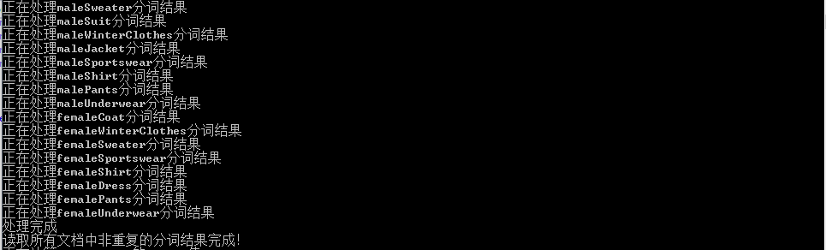
1. 分词及相关预处理

2. 用TF-IDF算法提取文本特征
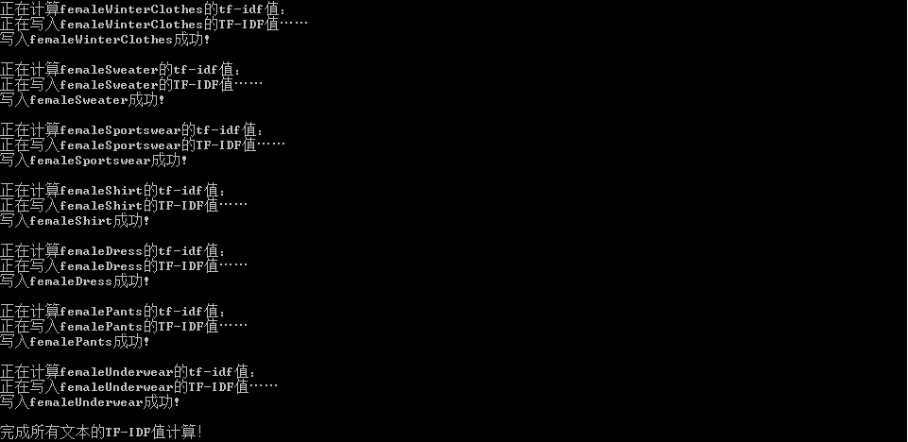
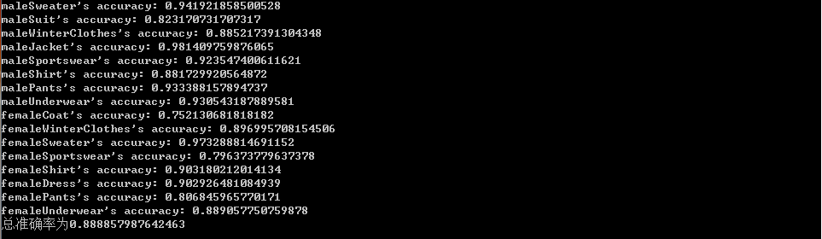
3. 计算分类正确率

- 注意事项
- NLPIR分词工具虽可免费使用，但比较麻烦的是每个月都要到NPLIR的github仓库下载证书以保证软件不过期。下载地址：https://github.com/NLPIR-team/NLPIR/tree/master/License/license%20for%20a%20month/NLPIR-ICTCLAS%E5%88%86%E8%AF%8D%E7%B3%BB%E7%BB%9F%E6%8E%88%E6%9D%83 下载NLPIR.user，替换掉hanyufenci\Data\NLPIR.user即可。
- 每一次分词、训练、计算结果都需要删除对应文件夹下的文档，否则输出的结果会写在原有文档的后面。

